Бумажный сертификат о прививке против COVID-19

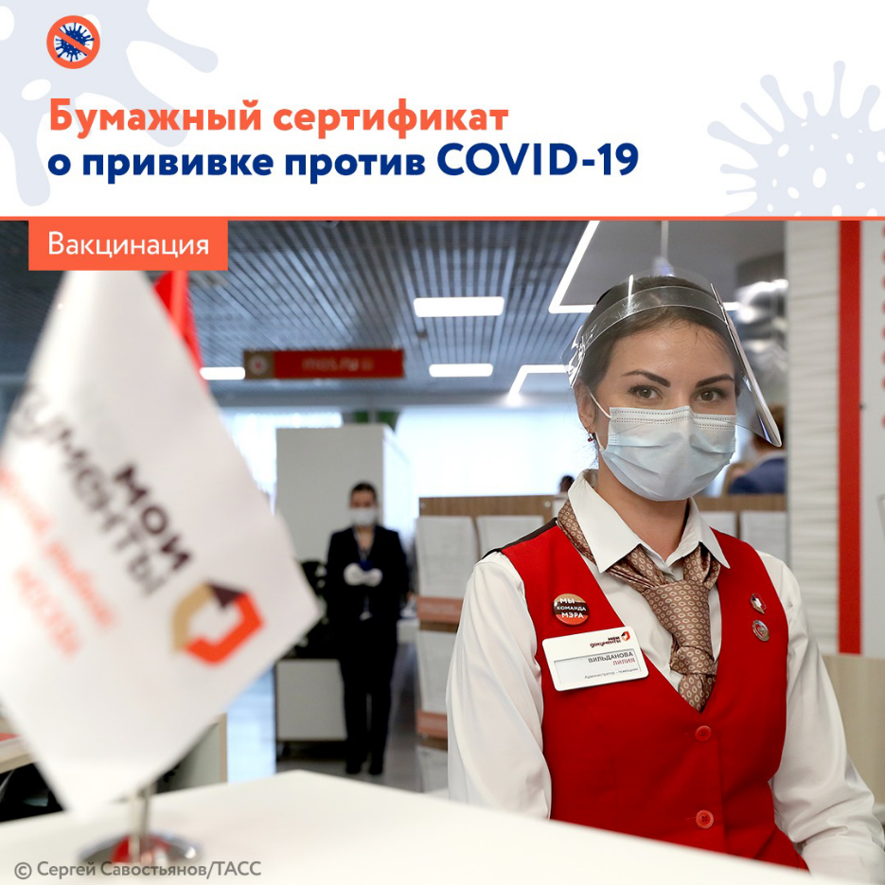

❗️ Минздрав утвердил форму бумажного сертификата о прививке против коронавируса или наличии медицинских противопоказаний к вакцинации. Получить документ теперь можно в МФЦ. Приказ опубликован в понедельник на официальном портале правовой информации.

Справки на бумаге актуальны в первую очередь для тех, кто не зарегистрирован на портале Госуслуги и не может распечатать QR-код о сделанной прививке или медотводе.

☝️ Сертификаты, сформированные через Госуслуги до вступления в силу приказа, будут автоматически переоформлены до 1 февраля 2022 года. QR-коды, полученные на региональных порталах госуслуг, действуют до окончания срока и переоформляться не будут.

🙏 Вакцинация — самая надёжная защита от коронавируса. Записаться на прививку можно по ссылке: https://bit.ly/3rBoy3e

⚡️ Больше новостей по актуальной теме вакцинации читайте на вакцина.стопкоронавирус.рф и будьте здоровы.

